Отчёт
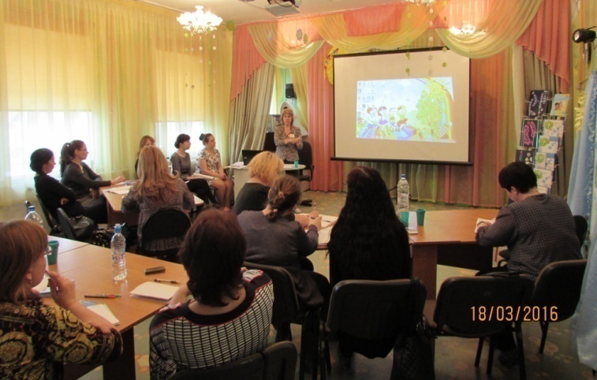
об итогах работы семинара - «Взаимодействие специалистов в условиях детского сада комбинированного вида», который проходил на базе МКДОУ д/с № 164 «Золотой петушок» в рамках образовательной выставки
«УчСиб – 2016»

18 марта 2016 года с 9-30 до 14-00 на базе МКДОУ № 164 проходил интерактивный семинар - «Взаимодействие специалистов в условиях детского сада комбинированного вида»
В ходе семинара поднимались вопросы специфики профессиональной деятельности специалистов разного уровня в системе коррекционно – педагогической работы с детьми со статусом ОВЗ.
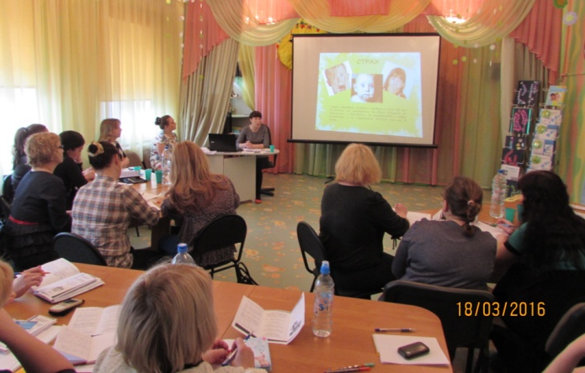
Участникам семинара были представлены итоги профессиональной деятельности специалистов ДОУ в рамках работы творческих групп, цель которых направлена на стабилизацию всего хода психофизического развития детей со статусом ОВЗ и интеграция таких детей в общество сверстников.
Первая творческая группа, в составе которой, объединив свои усилия, (в составе группы работают: педагог – психолог Баркова Л.МЗ., тифлопедагог Шадрова Н.Л., музыкальный руководитель Махольт Ю.А., Шадрова С.Д., Иващенко Т.В. воспитатели группы детей имеющих нарушения зрения) в течение всего учебного года взаимодействовали в рамках темы: «АRT ТЕРАПИЯ и СКАЗКОТЕРАПИЯ как средство сохранения психологического здоровья участников образовательного процесса». В ходе встречи педагоги поделились с участниками семинара опытом своей работы, представив собравшимся «дорожные карты» и обоснования выбора данного направления педагогической деятельности.
Вот некоторые выдержки из доклада специалистов: «Детские страхи в той или иной степени обусловлены возрастными особенностями и имеют временный характер. Однако страхи, сохраняющиеся длительное время, служат признаком эмоционального неблагополучия, негативно влияют на психическое здоровье и развитие ребенка.
В связи с этим встаёт вопрос о необходимости комплексного подхода к решению проблемы психолого-педагогической коррекции детских страхов и поиска путей преодоления психического и эмоционального неблагополучия ребенка.
Основная форма деятельности с дошкольниками – интерактивная игра на основе сказочного сюжета:
Игровая деятельность имеет особое значение в психическом и эмоциональном развитии ребенка. Это деятельность, в которой ребенок сначала эмоционально, а затем и интеллектуально осваивает всю систему человеческих отношений, это особая форма освоения действительности путем ее воспроизведения, моделирования.
Игра имеет несколько функций и одна из них – терапевтическая. Игровая терапия – нередко единственный путь помощи тем, кто еще не освоил мир слов, взрослых ценностей и правил, кто еще смотрит на мир снизу вверх, но в мире фантазий и образов является повелителем.
Основная задача специалистов творческой группы это изменить и скорректировать установки и убеждения ребенка, через предъявление ребенку негативных и позитивных последствий поведения знакомых ему сказочных героев, его собственных поступков.
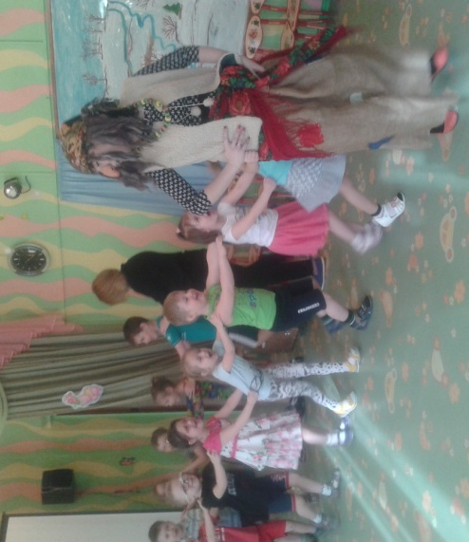
Работа в инновационном режиме предусматривает создание максимально комфортных условий для выхода, как позитивным эмоциям, так и негативным чувствам ребёнка. Демонстративность, негативизм, детская агрессия уступают место инициативности и творчеству.
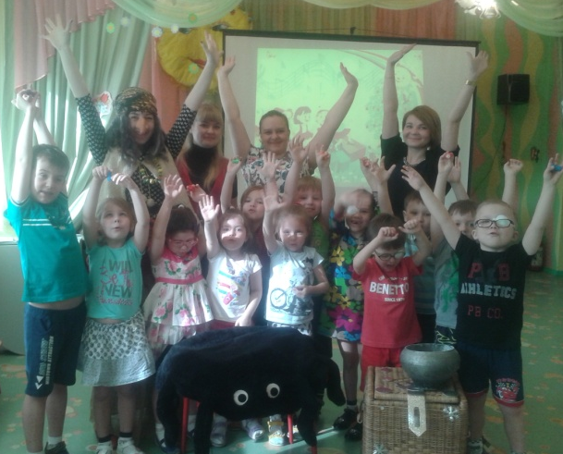
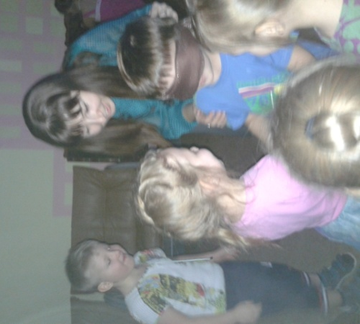
____________________________________________________________________________
В ходе презентации творческого отчёта - «АRT ТЕРАПИЯ и СКАЗКОТЕРАПИЯ» участникам семинара демонстрировались рисунки детей, диаграммы аутентичных наблюдений и фотографии, подтверждающие практическую деятельность участников образовательного процесса в рамках данной темы.
Внимание и живой интерес слушателей семинара вызвали результаты профессиональной деятельности участников второй творческой группы работающих на базе ДОУ в инновационном режиме по теме: «Психомоторная коррекция в работе с детьми со статусом ОВЗ». (Состав творческой группы: Андриянова Е.Ю., Шарапова И.В. – учителя логопеды, Савельева И.Ю. – инструктор физической культуры).
Слушателям семинара была представлена модель взаимодействия учителя - логопеда и инструктора по физической культуре в условиях групп компенсирующей направленности, где воспитываются дети с нарушениями зрения и речи.
Специалисты показали маршрут, по которому осуществляется работа. Так как физическое воспитание является самой важной частью общей системы воспитания, то обучение и лечение детей с отклонениями в развитии составляет единый и неразрывный процесс с коррекционным обучением. Для этого, творческой группой, была разработана технология осуществление коррекционно-педагогической работы во взаимосвязи с методом замещающего онтогенеза, целью которой является физическое развитие детей с речевой и глазной патологией посредством приемов психомоторной коррекции. Ребенок должен научиться чувствовать свое тело и управлять им. При этом все движения (общая, тонкая и артикуляторная моторика) носят синхронный характер. Что бы мы ни делали, нам с необходимостью требуются в полном объеме движения глаз, языка, рук, ног. Но главное, они должны взаимодействовать как единый отлаженный механизм, не мешая друг другу.
Основной задачей творческой группы является преодоление затруднений в освоении общеобразовательной программы. Применение метода замещающего онтогенеза способствует целенаправленной педагогической коррекции недостатков физического развития детей и преодолению нарушений в двигательной и речевой сфере, активизации зрительных функций. Всё это способствует успешному овладению программой по физической культуре и обеспечивает своевременную подготовку ребёнка к школе.
Основной формой деятельности являются занятия по физической культуре. Практика показала, что на занятиях по физической культуре при правильной организации, можно реализовать целый комплекс задач, не лишая детей двигательной нагрузки. Специалистами была показана динамика развития детей, которая отслеживается по мере реализации индивидуального образовательного маршрута. Итоговые и промежуточные результаты коррекционной работы отражаются в диагностике и выводятся в диаграммах.
В ходе презентации участники творческой группы продемонстрировали фото, и видео материалы, в результате чего слушатели семинара смогли воочию увидеть систему упражнений применяемых на занятиях физической культуры…
____________________________________________________________________________
Вашему вниманию предоставляем неполный фото ряд упражнений отражающих систему работы специалиста на занятиях физической культуры.
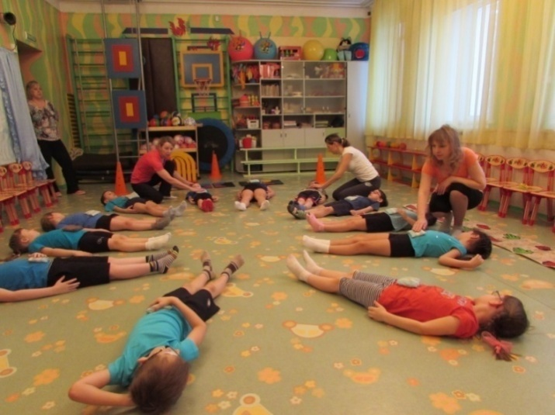
Формирование четырёхфазного дыхания
Упражнение на дыхание

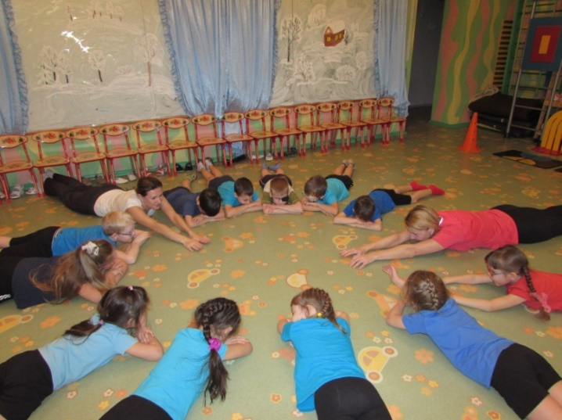
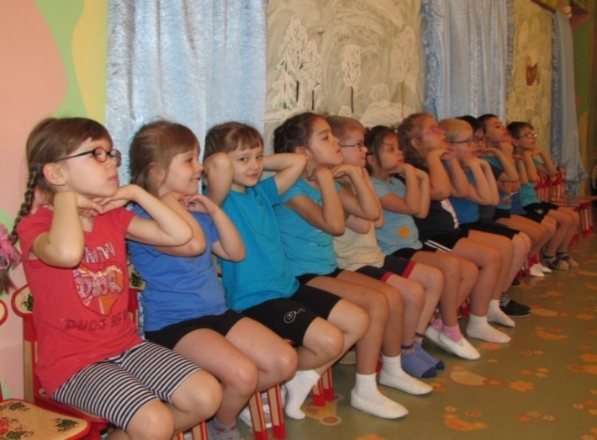

Самомассаж
Релаксация

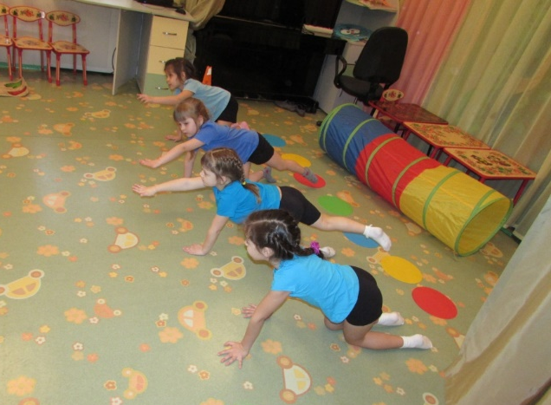
Формирование межполушарного взаимодействия

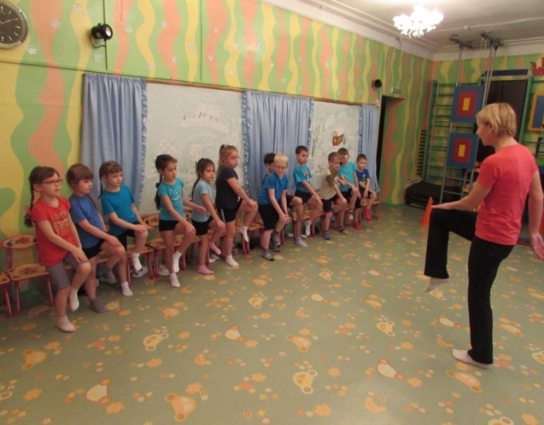

В заключение семинара был проведён круглый стол, где ставились вопросы к обсуждению такие как:
- специфика работы тифлопедагога с родителями воспитанников;
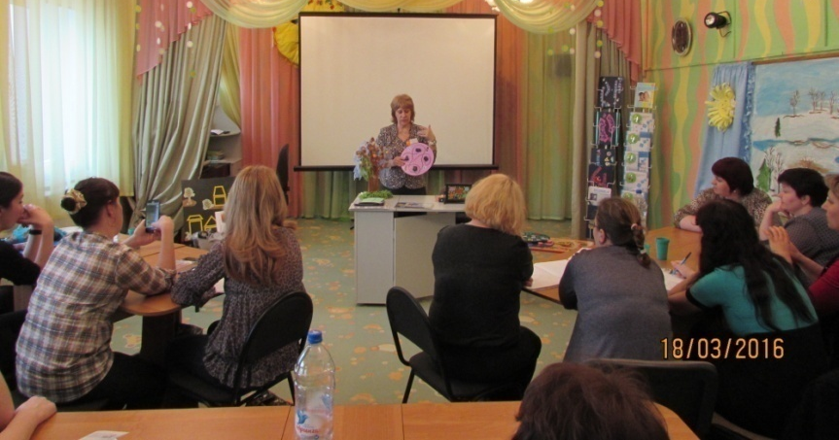
- окклюзия «ЗА» и «ПРОТИВ», как терапия для родителей со знаком «+»;
- представлены авторские игровые развивающие пособия для подгрупповых и индивидуальных занятий с детьми со статусом ОВЗ;
- печатные материалы в копилку специалиста и др.

Подводя итоги проведённого мероприятия необходимо ещё раз отметить, что семинар проходил в рамках образовательной выставки «УчСиб - 2016». По условиям выставки, учреждение, приглашающее гостей в своё ДОУ, аудиторию формирует самостоятельно. Поэтому в этой связи хочется высказать слова благодарности кафедре коррекционной педагогики и специальной психологии НИПКиПРО города Новосибирска, а именно Горбуновой Анне Юрьевне и Вартапетовой Галине Михайловне за предоставление группы слушателей курсов переподготовки работников образования (учителя дефектологи), находившиеся в этот период на сессии в институте.
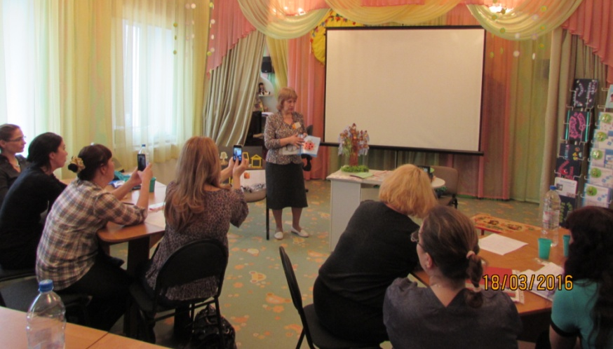
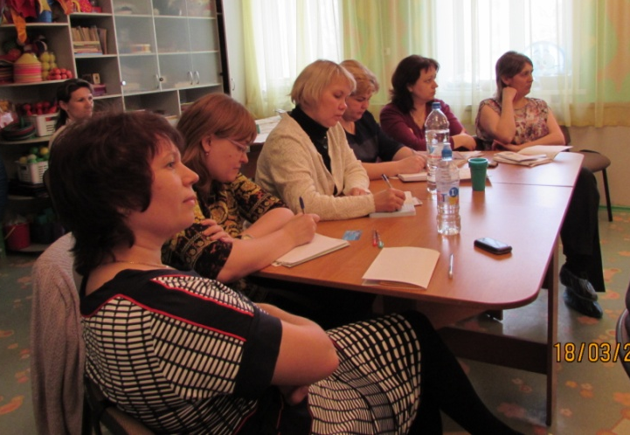
Согласитесь, всегда приятно поделиться опытом и обсудить острые насущные проблемы своей педагогической деятельности, с аудиторией, которая тебя понимает, которая поддержит и сможет дать дельный практический совет.

ВСЕМ УЧАСТНИКАМ СЕМИНАРА БОЛЬШОЕ СПАСИБО!

УСПЕХОВ И ТВОРЧЕСКИХ РЕШЕНИЙ ВО ВСЕХ ВАШИХ НАЧИНАНИЯХ!!
(Фотографии размещены с устного согласия слушателей семинара)

АПРЕЛЬ 2016-04-06
Отчёт подготовила - учитель-дефектолог – тифлопедагог
Шадрова Наталья Леонидовна

